**Документация, содержащая информацию, необходимую для эксплуатации экземпляра программного обеспечения**

**Модуль «Сквозная аналитика»**

**г. Москва 2025**

1. Введение 3

2. Основные задачи модуля 3

3. Пользователи модуля 3

4. Процесс установки модуля 4

5. Основные аналитические дашборды 4

6. Примеры маркетинговых дашбордов 6

7. Инструменты для работы с сегментами 9

8. Профиль пользователя медиаплатформы 12

# 

# **1. Введение**

Модуль «Сквозная аналитика» предназначен для интеграции и анализа данных из различных источников, включая веб-аналитику, биллинговые системы и плееры. Он позволяет анализировать поведение пользователей, оптимизировать контент и проводить финансовый анализ.

# 2. Основные задачи модуля

Предоставить сотрудникам платформы доступ к детализированной информации, необходимой для маркетинговой, продуктовой и контентной аналитики, а также обеспечить возможность пользовательской аналитики в различных сегментах и когортах пользователей:

* Анализ поведения пользователя: Отслеживание действий пользователя на

платформе для понимания предпочтений и поведенческих паттернов, а также построение карты путей клиента (CJM, Customer Journey Map).

* Продуктовая и маркетинговая отчетность: Интерактивные дашборды,

позволяющие пользователям быстро и удобно отслеживать ключевые метрики и показатели, такие как продажи, конверсии, расходы на маркетинг и т.д.

* Сегментация пользовательской базы: Интеграция с модулем «Сегментатор

данных» для выделения пользовательских сегментов на основе и предоставления аналитики на основе создаваемых сегментов.

* Оптимизация контента: Анализ популярности различных видов контента для оптимизации закупок и создания собственного контента.
* Управление подписками: Мониторинг активности подписок для улучшения стратегий удержания и привлечения клиентов.

# 3. Пользователи модуля

| **Категория пользователей** | **Основные задачи** | **Цель использования модуля** |
| --- | --- | --- |
| 1. Продуктовые аналитики | - Анализ поведения пользователей  - Анализ пользовательских сегментов  - Формирование гипотез | Повышение вовлечённости и удержания пользователей |
| 2. Продуктовые менеджеры | - Мониторинг ключевых метрик  - Принятие решений на основе данных  - Постановка задач командам | Оптимизация продукта и достижение бизнес-целей |
| 3. Маркетологи | - Анализ аудитории и её поведения  - Оценка эффективности рекламных кампаний  - Выявление трендов | Привлечение и удержание целевой аудитории |
| 4. Руководители | - Отслеживание стратегических показателей (DAU, MAU, время просмотра)  - Анализ общей динамики использования платформы | Поддержка управленческих решений и стратегического планирования |
| 5. Отдел контента | - Анализ потребления контента  - Оценка предпочтений по сегментам  - Мониторинг популярности категорий | Оптимизация контентной политики и стратегия закупок |

# 4**.** Процесс установки модуля

4.1. Подготовка окружения

Перед установкой убедитесь в наличии Kubernetes-кластера (Yandex Managed Service).

Проверьте доступ к Yandex Object Storage, Redis, ClickHouse, PostgreSQL.

Подключите внешние источники данных: AppMetrica, Яндекс.Метрика, логи плеера и др.

4.2. Установка

Выполните деплой через скрипт установки или CI/CD пайплайн.

Проверьте доступность сервиса по домену.

4.3. Настройка

Укажите параметры доступа к внешним API.

Настройте роли и права в интерфейсе.

Задайте конфигурации для подключения к "Платформе данных"

В файле values.yaml укажите параметры подключения:

dataPlatform:

url: https://data-platform.internal

apiKey: <ваш-ключ-доступа>

segmentator:

url: https://segmentator.internal

token: <токен-доступа>

Убедитесь, что сервисы доступны по указанным адресам внутри кластера.

Проверьте сетевые политики и DNS-резолвинг между сервисами.

Выполните перезапуск подов для применения изменений:  
kubectl rollout restart deployment skvoz-analytics -n analytics

# 5**.** Основные аналитические дашборды

Примеры продуктовых дашбордов.

5.1 Описание метрики "Активность пользователей"

Этот показатель является ключевым для оценки эффективности продукта и помогает в принятии стратегических решений.

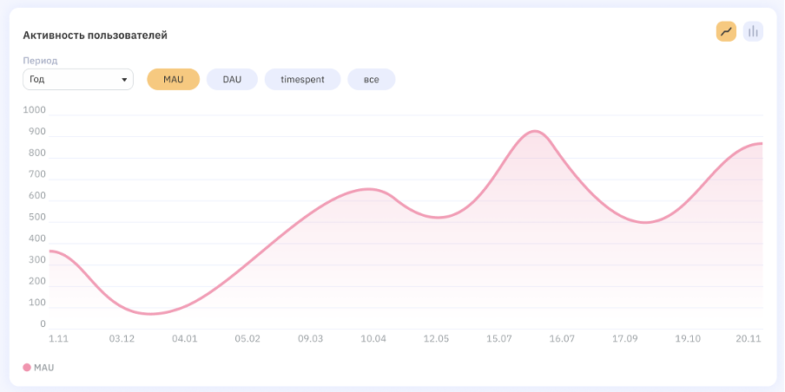

*рис.1 метрика "Активность пользователей"*

Параметры графика:

* Периодичность анализа: График позволяет выбрать период анализа данных (например, год), что дает возможность оценивать долгосрочные тренды в активности пользователей.
* Метрики активности: Представлены различные измерения, такие как MAU (Monthly Active Users), DAU (Daily Active Users), и время, проведённое пользователями (timespent).

Анализ MAU (Monthly Active Users):

* MAU: Показатель, отражающий количество уникальных пользователей, активно пользующихся платформой в течение месяца.
* Визуализация: Линейный график показывает изменения в количестве активных пользователей за год, что помогает выявить тренды, сезонные колебания или периоды роста и снижения.

5.2 Описание метрики "Удержание"

Эта метрика ключевая для оценки успешности взаимодействия пользователей с платформой и позволяет принимать решения по улучшению продуктовых стратегий.

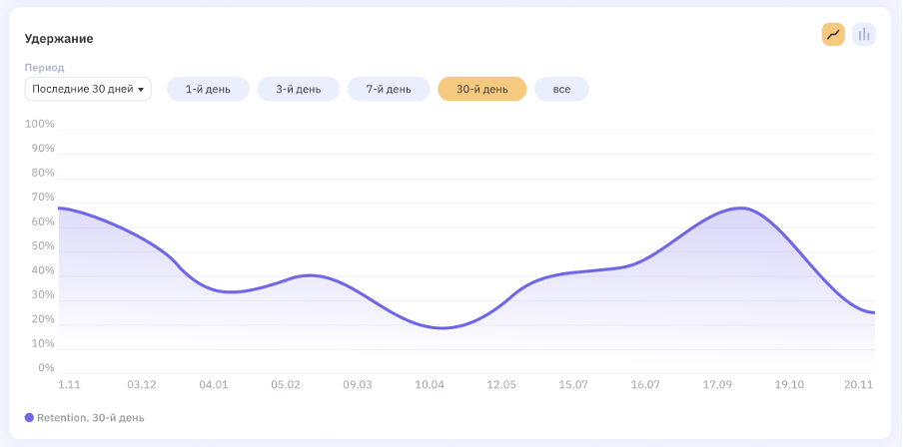

*рис.2 метрика "Удержание"*

Параметры графика:

Периодичность анализа: Пользователи могут выбрать период (например, последние 30 дней), что позволяет отслеживать краткосрочные тенденции в удержании.

Выбор дней удержания: Возможность анализа удержания на 1-й, 3-й, 7-й и 30-й дни, позволяя оценивать, насколько пользователи возвращаются через разные временные промежутки.

Анализ 30-дневного удержания:

Retention Rate: Показатель отображает процент пользователей, которые продолжают пользоваться платформой через 30 дней после первого визита.

Визуализация: Линейный график демонстрирует изменения в уровне удержания пользователей, что помогает выявить периоды, когда пользователи наиболее активно возвращаются.

# 6. Примеры маркетинговых дашбордов

6.1 Описание метрики "Трафик"

Эта метрика критически важна для понимания источников трафика и помогает в оптимизации стратегий привлечения пользователей на платформу.

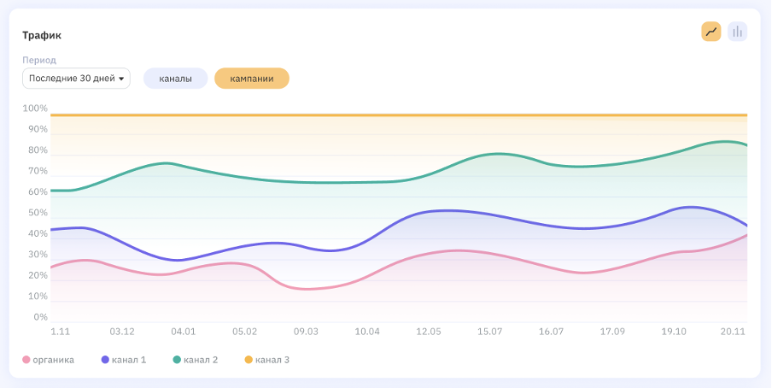

*рис.3 метрика "Трафик"*

Параметры графика:

* Периодичность анализа: Возможность выбора периода (например, последние 30 дней), что позволяет отслеживать изменения в источниках трафика.
* Категории анализа: Доступны два анализа — по каналам и кампаниям, что дает возможность детализировать источник трафика.

Анализ источников трафика:

* Органический трафик и каналы: График показывает распределение трафика между органическим источником и различными каналами (канал 1, канал 2, канал 3).
* Визуализация: Стековая диаграмма иллюстрирует колебания в процентах для каждого канала, что помогает оценивать эффективность и изменение доли каждого источника трафика.

6.2 Описание метрики "Эффективность маркетинговых инвестиций (ROMI)"

Этот показатель является важным инструментом для принятия обоснованных решений о стратегиях маркетинга и распределении бюджетов на рекламу.

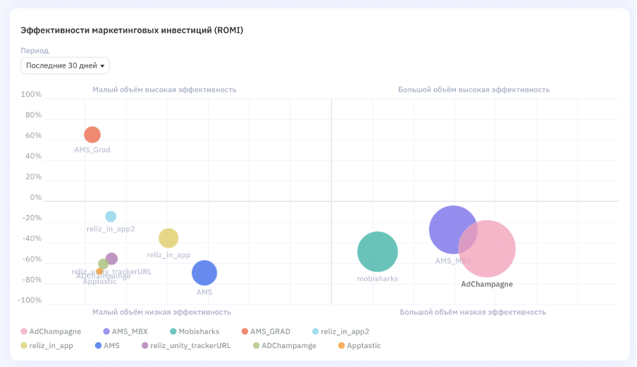

*рис.4 метрика "Эффективность маркетинговых инвестиций (ROMI)"*

Параметры графика:

* Периодичность анализа: Возможность выбора периода (например, последние 30 дней), что позволяет оценить краткосрочную эффективность инвестиций.
* Визуализация по объему и эффективности: График представляет данные в виде пузырьковых диаграмм, где каждая точка (пузырек) рассчитана по двум ключевым параметрам: объем и эффективность.

Анализ кампаний:

* Эффективность: По вертикали отложена эффективность кампании с учетом возврата на инвестиции.
* Объем инвестиций: По горизонтали отложен объем вложенных средств.
* Пузырьки: Размер пузырька может указывать на общий размер кампании или другой важный фактор.

6.3 Примеры контентных дашбордов

Этот показатель ключевой для управления и улучшения контентных предложений, чтобы максимально соответствовать интересам аудитории.

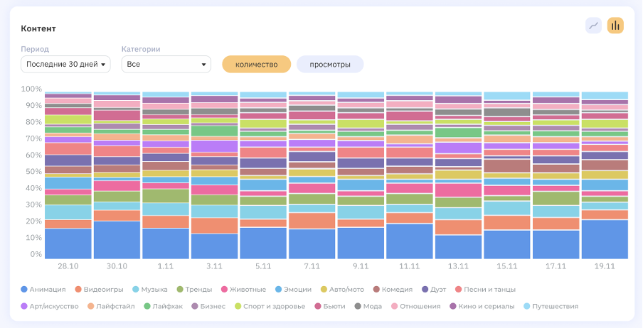

*рис.5 Пример дашборда за 30 дней по различным категориям*

Параметры графика:

* Периодичность анализа: Возможность выбора периода (например, последние 30 дней), что позволяет отслеживать долгосрочные тенденции в потреблении контента.
* Категории: Разделение данных по различным категориям контента, таким как анимация, видеоигры, музыка и другие.

Анализ контента:

* Количество и просмотры: Возможность переключаться между анализом по количеству контента и числу его просмотров, что помогает оценивать как объем, так и вовлеченность.
* Цветовая кодировка: Каждая категория имеет свой цвет, что облегчает визуальную идентификацию и анализ тенденций в популярности различных типов контента.

# 7. Инструменты для работы с сегментами

7.1 Создание и управление сегментами

Модуль «Сквозная аналитика» предоставляет интерфейс для создания и управления сегментами пользователей. Вычисление и обновление сегментов происходит через интеграцию с модулем «Сегментатор данных».

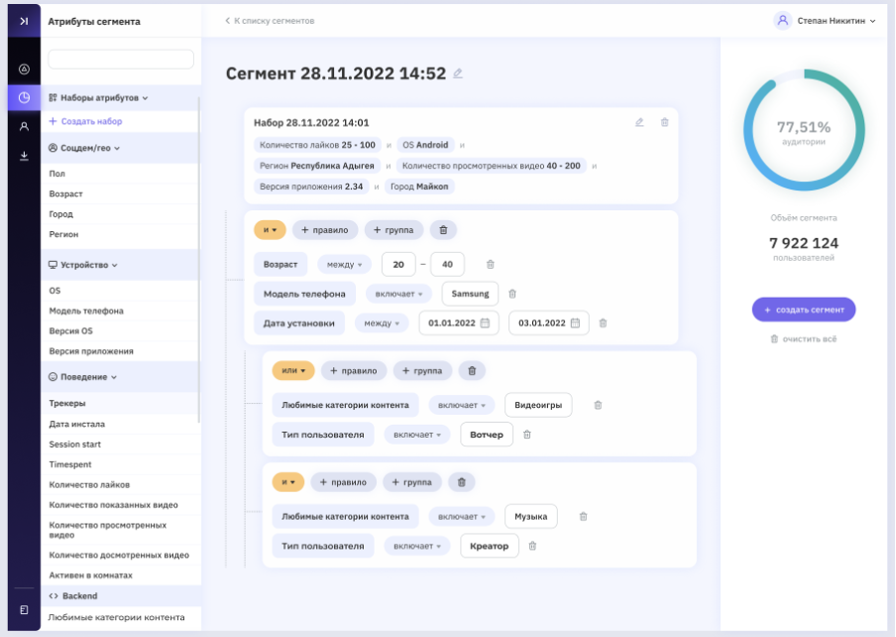

*рис.6 интерфейс для создания и управления сегментами пользователей*

Предоставляются следующие функциональные возможности по работе с сегментами:

Атрибуты и правила сегментации:

* Определение сегментов пользователей по различным критериям, включая возраст, количество лайков, модель телефона, и другие параметры.
* Использование логических операторов «и» и «или» для создания сложных условий сегментации, которые позволяют уточнять аудиторию на основе комбинации атрибутов.

Фильтрация по демографическим и поведенческим факторам:

* Возможность фильтрации по региону, версии ОС, городам, и предпочтениям в контенте (например, видеоигры или музыка).
* Учет пользователей с различными уровнями активности и типов, такими как «Вочтер» или «Креатор».

7.2 Аналитика на уровне сегмента

Для созданного сегмента доступны определенные аналитические возможности – включая базовую аналитику по сегменту и визуализацию дополнительных метрик.

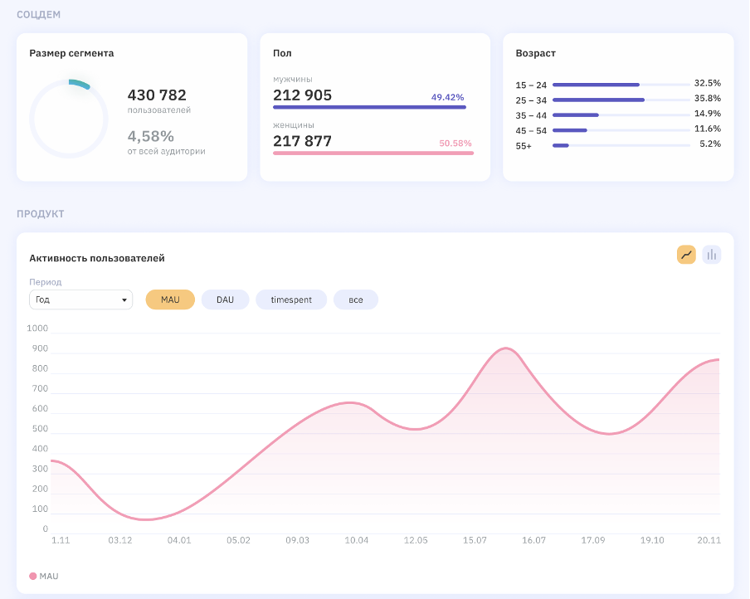

*рис.7 визуализация аналитики на уровне сегмента*

Основные характеристики сегмента:

* Размер сегмента: Показывает количество пользователей в сегменте и процент от всей аудитории.
* Пол: Отображение распределения пользователей по полу с процентным соотношением.
* Возраст: Графическое представление возрастных групп и их процент в общем сегменте, что помогает понять демографический состав пользователей.

Дополнительные метрики (пример):

График отображает динамику изменения активности пользователей на протяжении года, что помогает выявить пики и спад активности. Предоставляются следущие возможности:

* Периодичность: Выбор периода анализа для отслеживания активности.
* Метрики активности:
* MAU (Monthly Active Users): Анализирует месячное количество активных пользователей.
* DAU (Daily Active Users): Возможность переключения для анализа ежедневной активности.
* Временной показатель (timespent): Анализ времени, проведённого пользователями в медиаплатформе.

# 8. Профиль пользователя медиаплатформы

8.1 Возможности анализа пользователей

Модуль «Сквозная аналитика» позволяет получить глубокий анализ поведения пользователей и их взаимодействия с платформой, с возможностью получения сведений на уровне конкретного пользователя медиаплатформы.

8.2 Основные метрики пользователей

***Активность***: Количество опубликованных, показанных, просмотренных и досмотренных видео.

***Подписки***: Информация о количестве подписок.

***История посещений***: Даты первого и последнего визитов.

Общая информация:

* Тип пользователя: Информация, например, как "Креатор".
* Географические данные: Регион и платформа пользователя.

Время на платформе:

* Еженедельный анализ: Детализированные данные по времени, проведённому на платформе, разбитые по дням и времени суток.
* Месячный календарь активности: Визуализация активности по дням в течение месяца.

Потребление контента:

* ТОП 10 просмотренных категорий: Перечень популярных категорий, включая продолжительность просмотра и досмотра.
* ТОП 10 креаторов: Популярные креаторы, чьё видео чаще всего просматривают пользователи, с аналогичной продолжительностью просмотра.

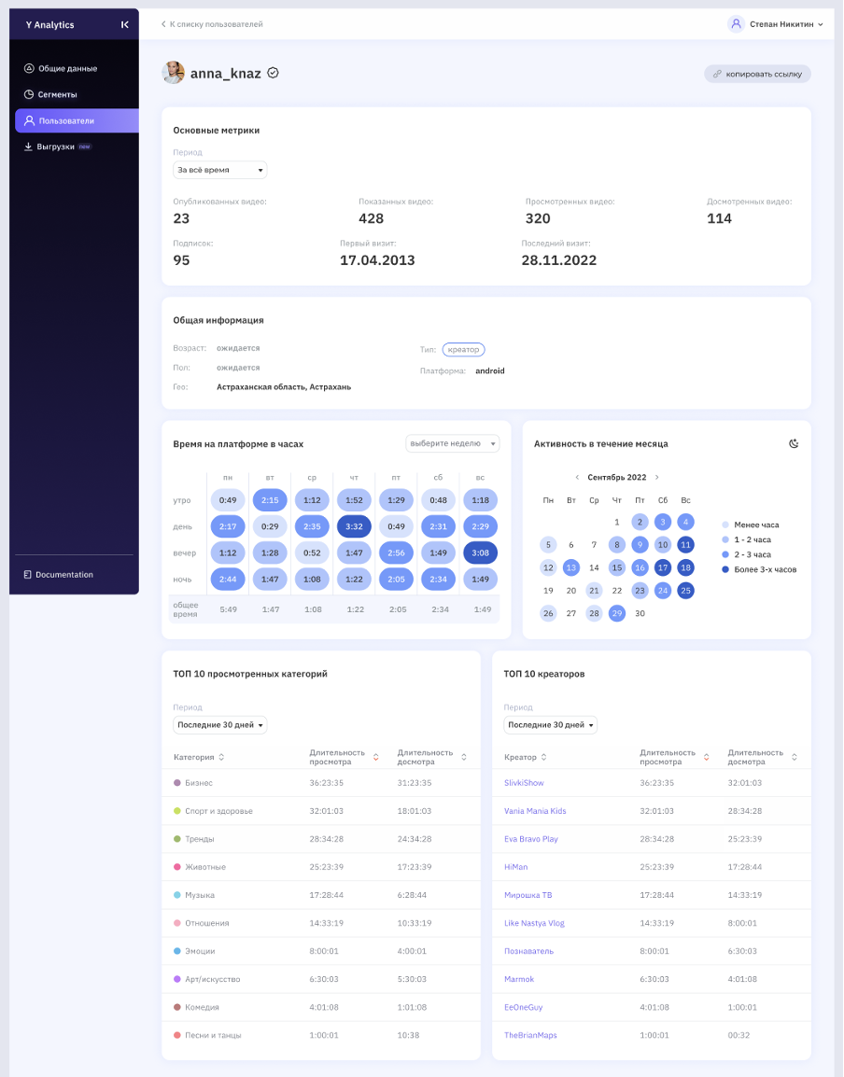*рис.8 Пример отчета по пользователю*